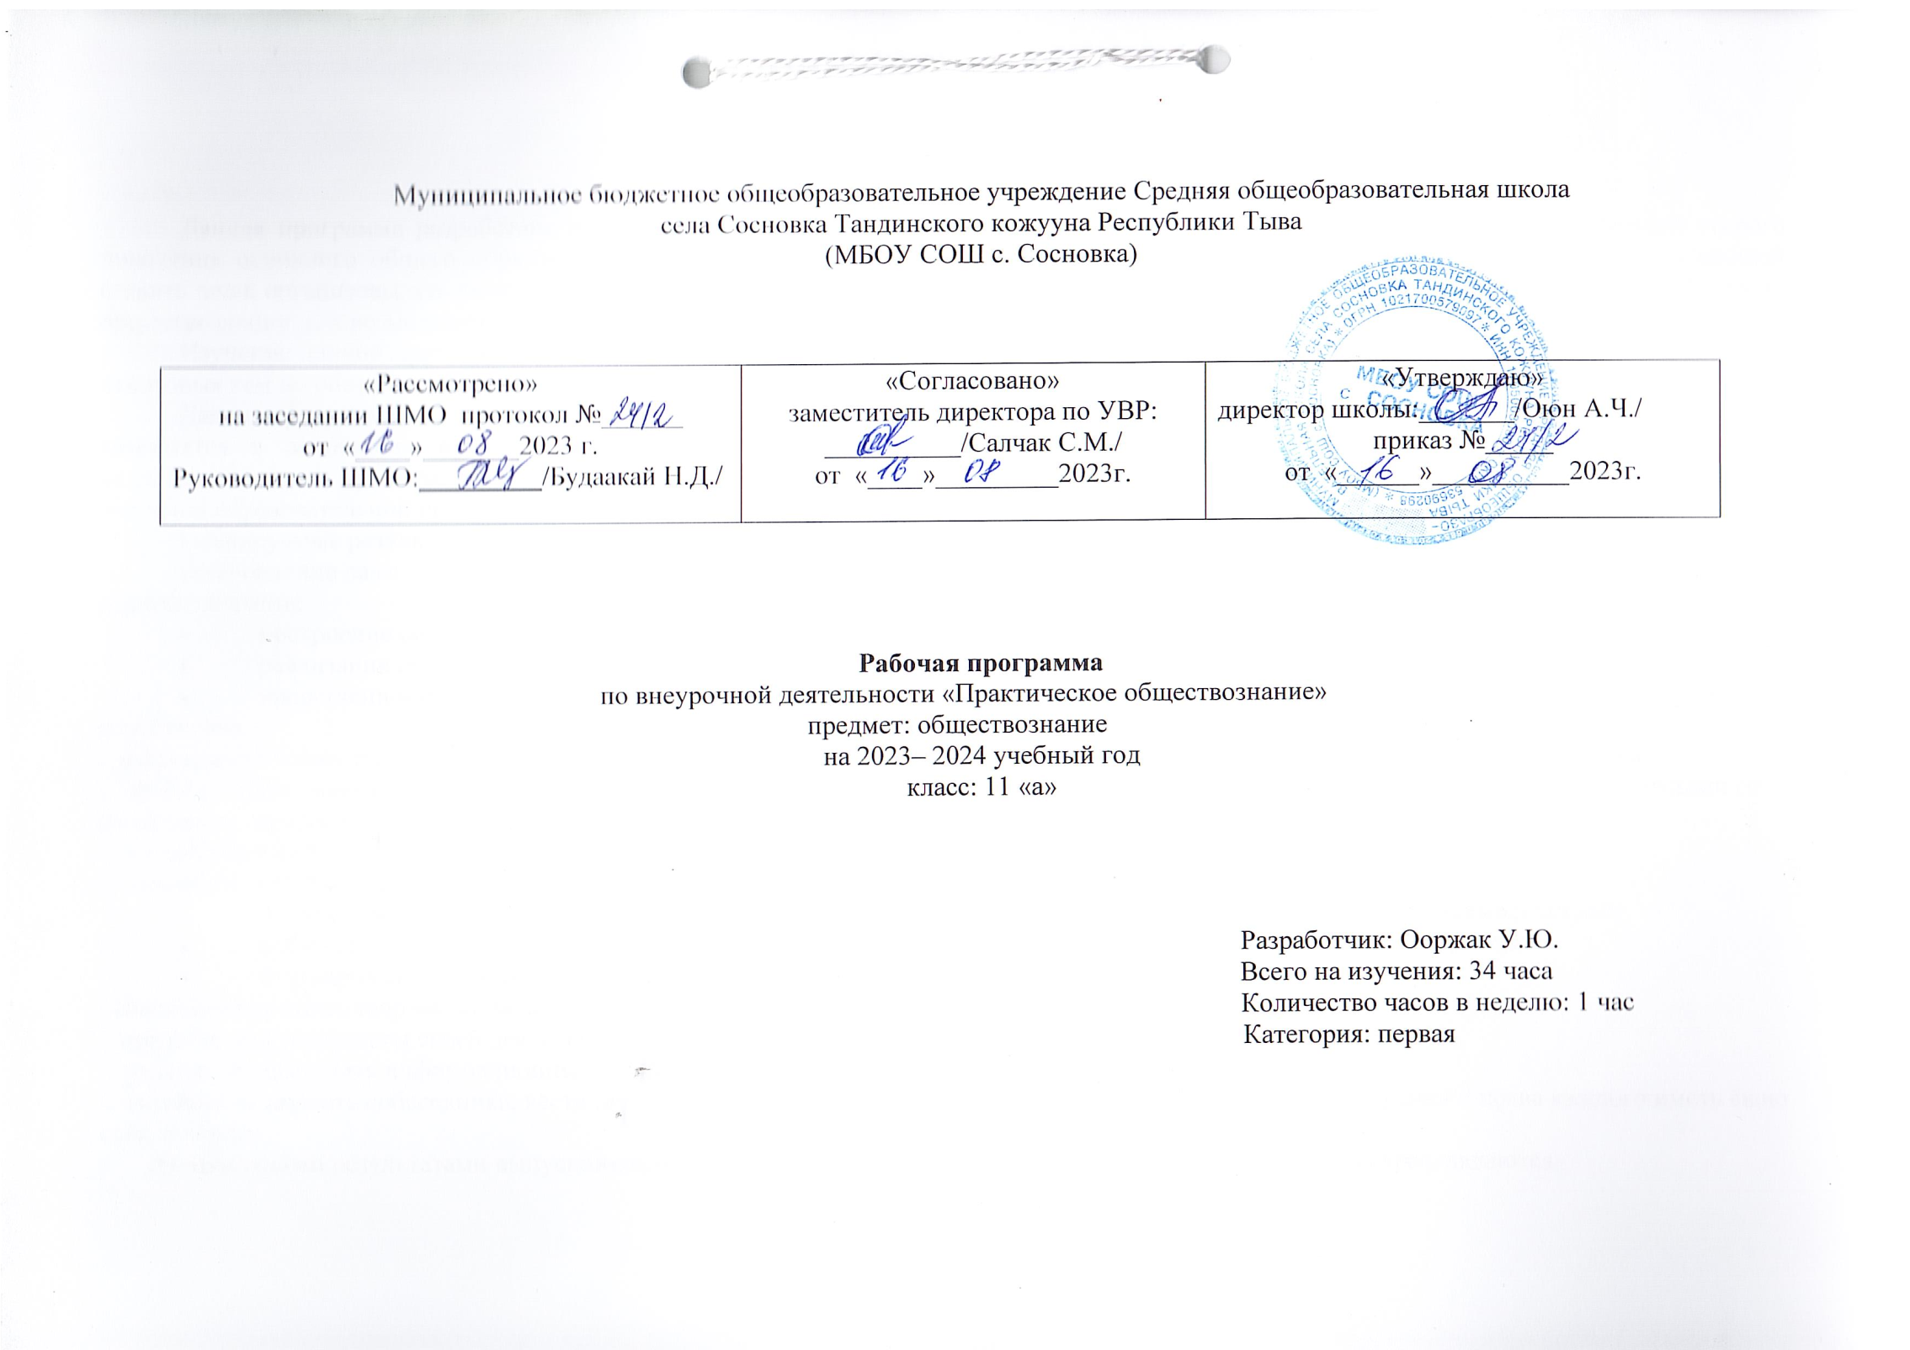

ПОЯСНИТЕЛЬНАЯ ЗАПИСКА
Данная программа разработана в соответствии с требованиями Федерального государственного образовательного стандарта второго поколения основного общего образования. Главная цель изучения курса - формирование всесторонне образованной личности, умеющей ставить цели, организовывать свою деятельность, оценивать результаты своего труда, применять обществоведческие знания в жизни. Изучение обществознания как возможность познавать, изучать и применять знания в конкретной жизненной ситуации.
Изучение данной программы позволит учащимся лучше ориентироваться в различных ситуациях. Данный курс рассчитан на освоение некоторых тем по обществознанию на повышенном уровне.
Данная программа включают в себя теоретические и практические занятия, а также разнообразные творческие задания. На занятиях дети знакомятся с основными правами человека и современной терминологией. При проведении теоретических занятий используются видеоматериалы и мультимедийные обучающие программы. Программа описывает познавательную внеурочную деятельность в рамках основной образовательной программы школы. Программа рассчитана на 34 часов. Программа рассчитана на учащихся 11 класса.
Планируемые результаты:
установление связи целью учебной деятельности и ее мотивом — определение того, - «какое значение, смысл имеет для меня участие в данном занятии»;
- построение системы нравственных ценностей, выделение допустимых принципов поведения;
- реализация образа Я (Я-концепции), включая самоотношение и самооценку;
- нравственно-этическое оценивание событий и действий с точки зрения моральных норм. Построение планов во временной перспективе.
. владение способностью принимать и сохранять цели и задачи учебной деятельности, а также находить средства ее осуществления;
. формирование умений планировать, контролировать и оценивать учебные действия в соответствии с поставленной задачей и условиями ее реализации; определить наиболее эффективные способы достижения результата;
. вносить соответствующие коррективы в их выполнение на основе оценки и с учетом характера ошибок;
. понимать причины успеха/ неуспеха учебной деятельности
- планирование учебного сотрудничества с учителем и сверстниками — определение цели, способов взаимодействия;
- контроль и оценка своей деятельности, обращение по необходимости за помощью к сверстникам и взрослым;
- формирование умения коллективного взаимодействия.
. способность решать творческие задачи,
. представлять результаты своей деятельности в различных формах (сообщение, эссе, презентация, реферат и др.);
. умение осуществлять информационный поиск для выполнения учебных заданий;
. готовность слушать собеседника, вести диалог, признавать возможность существования различных точек зрения и права каждого иметь свою собственную;
Личностными результатами выпускников основной школы, формируемыми при изучении содержания курса, являются:
• мотивированность на посильное и созидательное участие в жизни общества;
• заинтересованность не только в личном успехе, но и в благополучии и процветании своей страны;
• ценностные ориентиры, основанные на идеях патриотизма, любви и уважения к Отечеству; необходимости поддержания гражданского мира и согласия; отношении к человеку, его правам и свободам как высшей ценности; стремлении к укреплению исторически сложившегося государственного единства; признании равноправия народов, единства разнообразных культур; убежденности в важности для общества семьи и семейных традиций; осознании своей ответственности за страну перед нынешними и грядущими поколениями;
Метапредметные результаты изучения обществознания выпускниками основной школы проявляются в:
• умении сознательно организовывать свою познавательную деятельность (от постановки цели до получения и оценки результата);
• умении объяснять явления и процессы социальной действительности с научных, социально-философских позиций; рассматривать их комплексно в контексте сложившихся реалий и возможных перспектив;
• способности анализировать реальные социальные ситуации, выбирать адекватные способы деятельности и модели поведения в рамках реализуемых основных социальных ролей, свойственных подросткам.
• овладении различными видами публичных выступлений (высказывания, монолог, дискуссия) и следовании этическим нормам и правилам ведения диалога;
• умении выполнять познавательные и практические задания, в том числе с использованием проектной деятельности на уроках и в доступной социальной практике, на:
1) использование элементов причинно-следственного анализа;
2) исследование несложных реальных связей и зависимостей;
3) определение сущностных характеристик изучаемого объекта; выбор верных критериев для сравнения, сопоставления, оценки объектов;
4) поиск и извлечение нужной информации по заданной теме в адаптированных источниках различного типа;
5) перевод информации из одной знаковой системы в другую (из текста в таблицу, из аудиовизуального ряда в текст и др.), выбор знаковых систем адекватно познавательной и коммуникативной ситуации;
6) подкрепление изученных положений конкретными примерами;
7) оценку своих учебных достижений, поведения, черт своей личности с учетом мнения других людей, в том числе для корректировки собственного поведения в окружающей среде; выполнение в повседневной жизни этических и правовых норм, экологических требований;
8) определение собственного отношения к явлениям современной жизни, формулирование своей точки зрения.
Предметными результатами освоения выпускниками основной школы содержания программы по обществознанию являются:
• относительно целостное представление об обществе и о человеке, о сферах и областях общественной жизни, механизмах и регуляторах деятельности людей;
• знание ряда ключевых понятий об основных социальных объектах; умение объяснять явления социальной действительности с опорой на эти понятия.
• знания, умения и ценностные установки, необходимые для сознательного выполнения старшими подростками основных социальных ролей в пределах своей дееспособности;
• умения находить нужную социальную информацию в педагогически отобранных источниках; адекватно ее воспринимать, применяя основные обществоведческие термины и понятия; преобразовывать в соответствии с решаемой задачей (анализировать, обобщать, систематизировать, конкретизировать) имеющиеся данные, соотносить их с собственными знаниями ; давать оценку общественным явлениям с позиций одобряемых в современном российском обществе социальных ценностей:
• понимание побудительной роли мотивов в деятельности человека, места ценностей в мотивационной структуре личности, их значения в жизни человека и развитии общества;
• знание основных нравственных и правовых понятий, норм и правил, понимание их роли как решающих регуляторов общественной жизни, умение применять эти нормы и правила к анализу и оценке реальных социальных ситуаций, установка на необходимость руководствоваться этими нормами и правилами в собственной повседневной жизни;
• приверженность гуманистическим и демократическим ценностям, патриотизму и гражданственности;
• знание особенностей труда как одного из основных видов деятельности человека; основных требований трудовой этики в современном обществе; правовых норм, регулирующих трудовую деятельность несовершеннолетних;
• понимание значения трудовой деятельности для личности и для общества;
• понимание специфики познания мира средствами искусства в соотнесении с другими способами познания;
• понимание роли искусства в становлении личности и в жизни общества;
• знание определяющих признаков коммуникативной деятельности в сравнении с другими видами деятельности;
• знакомство с отдельными приемами и техниками преодоления конфликтов.
•Ценностные ориентиры, основанные на идеях патриотизма, любви и уважения к Отечеству; на отношении к человеку, его правам и свободам как к высшей ценности; на стремлении к укреплению исторически сложившегося государственного единства; на признании равноправия народов, единства разнообразных культур ; на убежденности в важности для общества семьи и семейных традиций; на осознании необходимости поддержания гражданского мира и согласия, своей ответственности за судьбу страны перед нынешними и грядущими поколениями.

Содержание курса «Практическое обществознание»

Раздел | Количество часов | Формы организации учебных занятий | Основные виды деятельности учащихся | Примечание
Вводное занятие. | 1 | Групповая | Развитие творческого мышления, воображения, памяти, умения систематизировать и обобщать материал;
Понятие «Право». Правовые документы. | 6 | Групповая, парная | Нахождение и анализ информации из различных источников, приобретение навыков работы с различными источниками
Я и моя семья. Семейные правоотношения | 4 | Групповая,  индивидуальная | Нахождение и анализ информации из различных источников, приобретение навыков работы с различными источниками
Гражданин и его права | 11 | Групповая,  индивидуальная | Развитие исследовательской деятельности учащихся; выработка умения пополнять знания из разнообразных источников информации; приобретение учащимися опыта публичных выступлений. Создание презентаций.
Правонарушения и ответственность | 5 | Групповая, индивидуальная | Нахождение и анализ информации из различных источников, приобретение навыков работы с различными источниками
Власть и государство. | 5 | Групповая, парная | Нахождение и анализ информации из различных источников, приобретение навыков работы с различными источниками
Заключительные занятия.  Подведение итогов работы за год. | 2 |  | Развитие творческого мышления, воображения, памяти, умения систематизировать и обобщать материал
Всего | 34
Календарно-тематическое планирование внеурочной деятельности «Практическое обществознание»

№ | Дата проведения |  | Тема урока | Количество часов
 | План | Факт
 |  |  | Вводное занятие. Знакомство с планом работы. | 1
 |  |  | Что такое право? | 1
 |  |  | Путешествие в страну прав. | 1
 |  |  | «Ваши права». Просмотр проектов | 1
5. |  |  | Правовые документы. | 1
6-7. |  |  | На приёме у госпожи Конвенции и мадам декларации. | 2
8. |  |  | Моя роль в семье и обществе. | 1
9. |  |  | Конфликты в семье. | 1
10-11. |  |  | Семейные правоотношения. | 2
12-13. |  |  | Подросток и право на труд | 2
14. |  |  | Я - предприниматель. | 1
15-16. |  |  | Подросток как потребитель. | 2
117-18 |  |  | Мои права и обязанности в школе. | 2
119-20. |  |  | Жилищные права граждан. | 2
121. |  |  | Право и мораль | 1
122. |  |  | Итоговое занятие: «Правовой турнир» | 1
123. |  |  | Поведение человека в рамках закона | 1
224-25 |  |  | Молодежь и правонарушения | 2
226-27. |  |  | Ответственность и наказание | 2
228. |  |  | Что должно защитить государство | 1
229. |  |  | Что такое федерация? | 1
230-31 |  |  | Символика Российской Федерации. | 2
232. |  |  | Я и власть | 1
133-34 |  |  | Юный правовед. Итоговые занятия | 2

